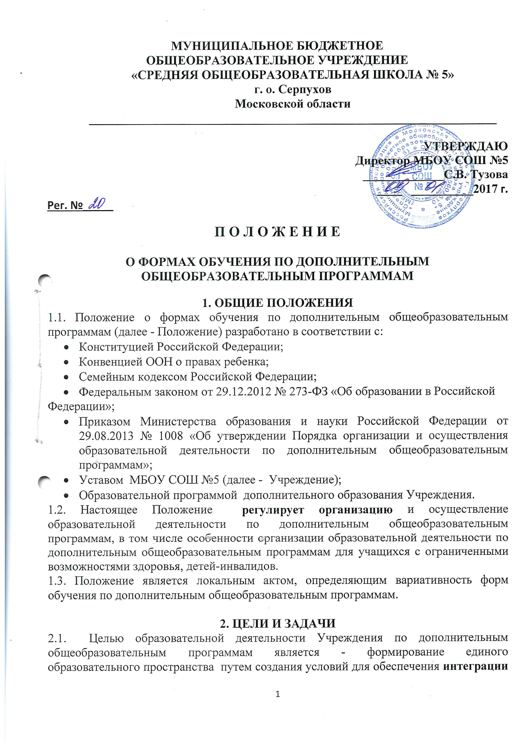
основного и дополнительного образования учащихся, тем самым обеспечивая каждому ребёнку максимально благоприятные условия для духовного, интеллектуального и физического развития, удовлетворения его творческих и образовательных потребностей, организации его свободного времени.
2.2.Образовательная деятельность по дополнительным общеобразовательным программам в Учреждении направлена на решение следующих задач:
- формирование и развитие интеллектуальных и творческих способностей одаренных детей;
- удовлетворение индивидуальных потребностей учащихся в художественно-эстетическом, нравственном и интеллектуальном развитии, а также в занятиях физической культурой и спортом;
- формирование культуры здорового и безопасного образа жизни, укрепления здоровья учащихся, обеспечение духовно-нравственного, гражданско-патриотического, трудового воспитания школьников;
- профессиональную ориентацию учащихся;
- социализацию и адаптацию учащихся к жизни в обществе;
- формирование общей культуры обучающихся.

3. ОРГАНИЗАЦИЯ И ОСУЩЕСТВЛЕНИЕ ОБРАЗОВАТЕЛЬНОЙ ДЕЯТЕЛЬНОСТИ ПО ДОПОЛНИТЕЛЬНЫМ
ОБЩЕОБРАЗОВАТЕЛЬНЫМ ПРОГРАММАМ
3.1.Учреждение реализует дополнительные общеобразовательные программы с учетом запроса участников образовательных отношений и имеющихся условий.
3.2.Учащиеся имеют право выбирать для обучения дополнительные общеобразовательные программы, предлагаемые Учреждением.
3.3. Содержание дополнительных общеобразовательных программ и сроки обучения определяются образовательной программой, разработанной Учреждением.
3.4.Учреждение реализует дополнительные общеобразовательные программы в течение всего учебного года, включая каникулярное время.
3.5.При выборе форм обучения по дополнительным общеобразовательным программам должны учитываться возрастные особенности обучающихся.
3.6.Педагогическим работникам предоставляется свобода в выборе форм обучения при реализации дополнительных общеобразовательных программ.
3.7.Использование при реализации дополнительных общеобразовательных программ методов и средств обучения и воспитания, образовательных технологий, наносящих вред физическому или психическому здоровью воспитанников, запрещено.
3.8.При реализации дополнительных общеобразовательных программ Учреждение может организовывать и проводить массовые мероприятия, создавать необходимые условия для совместного труда и (или) отдыха учащихся и их родителей (законных представителей).
3.9.Учреждение организует образовательный процесс по реализации дополнительных общеобразовательных программ с использованием традиционных форм организации образовательной деятельности:
- в объединениях по интересам (одного возраста или разновозрастные).
Это - клубы, секции, кружки, лаборатории, студии, оркестры, творческие коллективы, ансамбли, театры (далее - объединения);
- в индивидуальной форме;
- с применением дистанционных образовательных технологий.
3.10.Занятия в объединениях могут проводиться по дополнительным общеобразовательным программам различной направленности (технической, естественнонаучной, физкультурно-спортивной, художественной, туристско-краеведческой, социально-педагогической). Занятия в объединениях могут проводиться по группам, индивидуально или всем составом объединения.
3.11.Количество учащихся в объединении (от 15 до 25 человек), их возрастные категории, а также продолжительность учебных занятий (от 30 до 45 минут) в объединении зависят от направленности дополнительных общеобразовательных программ.
3.12.Каждый учащийся имеет право заниматься в нескольких объединениях, менять их.
3.13.Дополнительные общеобразовательные программы реализуются Учреждением самостоятельно, но могут использоваться и сетевые формы их реализации.
3.14.Учреждение ежегодно обновляет дополнительные общеобразовательные программы с учетом развития науки, техники, культуры, экономики, технологий и социальной сферы и потребностей учащихся и их родителей (законных представителей).

4.ФОРМЫ ОБУЧЕНИЯ ПО ДОПОЛНИТЕЛЬНЫМ ОБЩЕОБРАЗОВАТЕЛЬНЫМ ПРОГРАММАМ
4.1. В Учреждении допускается сочетание различных форм получения образования и форм обучения.
4.2. Обучение по дополнительным общеобразовательным программам осуществляется в очной форме, а также могут быть использованы дистанционные образовательные технологии, электронное обучение. Очная форма обучения предполагает освоение дополнительных общеобразовательных программ при непосредственном посещении Учреждения.
4.3.Учреждение организует образовательный процесс посредством проведения аудиторных занятий, лекций, семинаров, практикумов, экскурсий, концертов, выставок, экспозиций, акций, походов, конкурсов, спортивных игр и др.
4.4.В работе объединений при наличии условий и с согласия руководителя объединения могут участвовать совместно с несовершеннолетними воспитанниками
их родители (законные представители) без включения в основной состав.
4.5.Расписание занятий объединения составляется для создания наиболее благоприятного режима труда и отдыха учащихся администрацией Учреждения, по представлению педагогических работников с учетом пожеланий учащихся, родителей (законных представителей) несовершеннолетних учащихся и возрастных особенностей учащихся.
4.6.При реализации дополнительных общеобразовательных программ могут предусматриваться как аудиторные, так и внеаудиторные (самостоятельные) занятия, которые проводятся по группам или индивидуально.
4.7. Для учащихся с ограниченными возможностями здоровья, детей-инвалидов Учреждение организуют образовательный процесс по дополнительным общеобразовательным программам с учетом особенностей их здоровья.

5. ЗАКЛЮЧИТЕЛЬНЫЕ ПОЛОЖЕНИЯ
5.1. В настоящее Положение могут быть внесены изменения в соответствии с изменениями в законодательстве.

